

**Echoes of the Mind**

*психолошка логичка игра*

*Изработиле:*

*Марко Смилевски – 231557*

*Сања Наунчевска – 231081*



1. **Опис на апликацијата / играта**

***„Echoes of the Mind“*** е психолошка логичка игра развиена во Unity, каде играчот се наоѓа заробен во сопствената свест. Целта е да се најде излез од апстрактна ментална мапа, движeјќи се низ ќелии исполнети со различни емоции. Секоја емоција има уникатен ефект врз играчот, што директно влијае на достапниот број потези и насоката на движење.

Играта го поставува играчот во состојба на психолошка анализа, каде треба да донесува одлуки базирани не само на логика, туку и на доверба во вештачка интелигенција која постојано му дава совети. AI функционира како "внатрешен глас", инспириран од концептот на цртаниот филм [*Inside Out*](https://www.imdb.com/title/tt2096673/), каде што емоциите се персонифицирани.

1. **Функционалности на играта:**

* Движење по мрежа (грид) со ограничен број потези („ментална енергија“).
* Појавување на емоции на полињата (Joy, Fear, Anger, Sadness).
* Секое поле може да има ефект – да помогне или одмогне.
* Скриени емоции кои се откриваат дури кога ќе се згазне на полето.
* Вештачка интелигенција која користи Minimax со Alpha-Beta pruning и дава совети, но не секогаш искрени.
* Систем за доверба (Trust Level) што влијае дали AI ќе каже вистина или ќе лаже.
* Прогрес бар што прикажува преостаната енергија.
* Целта е да се стигне до последната ќелија (излезот).



1. **Структура на играта**

Играта е развиена во **Unity** користејќи **C# скрипти**. Главната логика се заснова на мрежа (грид) од полиња каде секое поле претставува емоција. Играчот се движи по таа мапа со ограничен број потези.

Главните класи во проектот се:

* **GridManager** – генерира мрежа од полиња и доделува емоции (Joy, Fear, Anger, Sadness, Empty). Секое поле може да биде скриено или откриено.
* **GridCell** – поединечно поле што го чува типот на емоцијата и ги активира нејзините ефекти при движење на играчот.
* **PlayerController** – управува со движењето на играчот и потезите.
* **GameManager** – централна класа што управува со довербата (trustLevel) и активирање на ефекти.
* **AIAdvisor** – вештачка интелигенција која користи **Minimax со Alpha-Beta pruning** за да предложи потег, но може и да лаже во зависност од довербата.
* **UIManager** – прикажува информации на екранот: преостанати потези, доверба, совети итн.

Користени структури на податоци се:

* enum EmotionType – за видови емоции
* GridCell[,] – за мрежата
* Vector2Int – за позиции
* Dictionary<EmotionType, Sprite> – за слики по емоции

1. **Опис на дел од изворниот код**

void GenerateGrid()

{

for (int y = 0; y < height; y++)

{

for (int x = 0; x < width; x++)

{

GameObject cellGO = Instantiate(cellPrefab, gridParent);

GridCell cell = cellGO.GetComponent<GridCell>();

cell.x = x;

cell.y = y;

EmotionType emotion;

if (x == 0 && y == 0)

{

emotion = EmotionType.Empty;

}

else if (x == width - 1 && y == height - 1)

{

emotion = EmotionType.Goal;

}

else

{

emotion = GetRandomEmotion();

}

Sprite emotionSprite = emotionSprites[emotion];

cell.SetEmotion(emotion, emotionSprite);

grid[x, y] = cell;

cell.Hide(hiddenSprite);

if ((x == 4 && y == 4))

{

emotion = EmotionType.Goal;

RevealCell(x, y);

}

}

}

GameManager.Instance.player.InitializePosition();

}

**Што прави оваа функција:**

* Креира 2D мрежа со димензии width × height.
* Секоја ќелија (GridCell) добива координати (x, y) и е додадена во матрицата grid[x, y].
* Почетното и крајното поле секогаш се празни (без емоција).
* Останатите полиња добиваат случајна емоција.
* Сите полиња на почеток се скриени (cell.Hide()).
* На крај, се иницијализира позицијата на играчот преку InitializePosition().

1. **Упатство за играта**
2. ***Цел на играта***

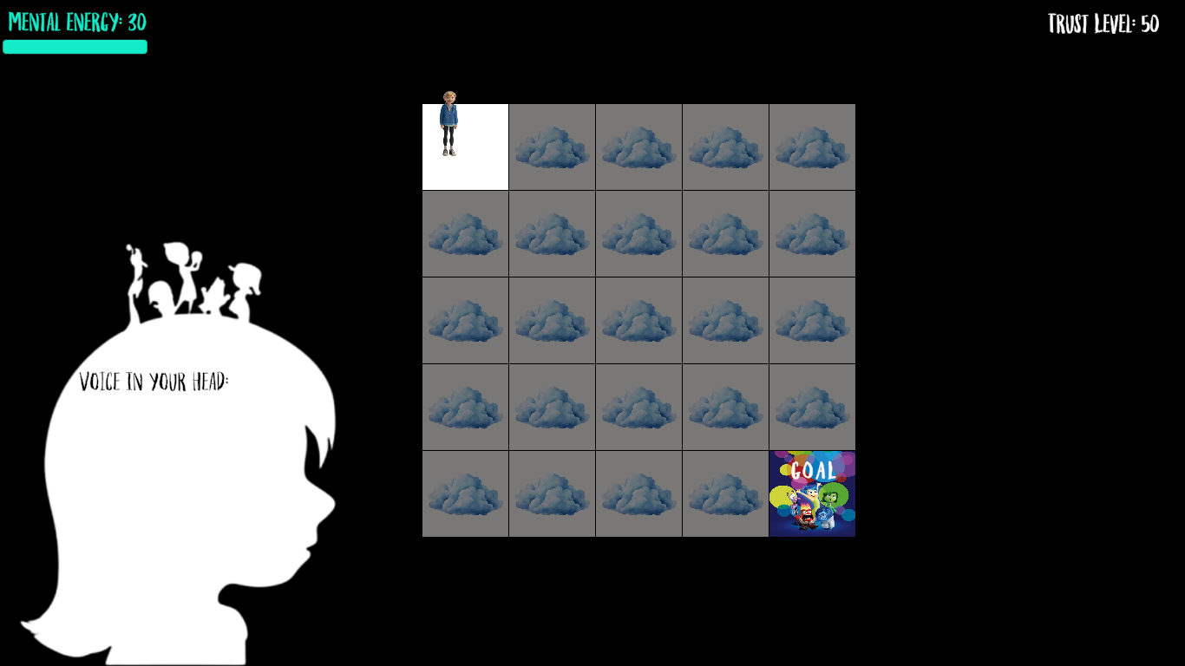Играчот се движи низ мрежа (грид) што го симболизира неговиот ум, со цел да стигне до излезот, кој се наоѓа на последната клетка (десно-долу). Секоја клетка може да има одредена емоција што влијае на играта.Секоја емоција е поставена на рандом позиција во мрежата.

1. ***Контроли***

W – Движење нагоре

A – Движење лево

S – Движење надолу

D – Движење десно

Играчот има ограничен број на чекори („Mental Energy“ = 30) и мора да стигне до крајот пред да потрошат чекорите.

1. ***Емоции и нивни ефекти***

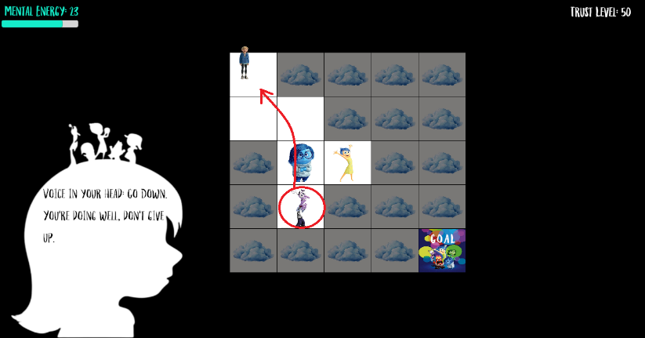Fear – Играчот се враќа на стартната позиција

Joy – Играчот добива дополнителни 2 чекори

Anger – Играчот прави 3 неконтролирани чекори

Sadness – Играчот губи 2 чекори

Empty – Нема ефект

Секое поле може да се активира само еднаш – потоа емоцијата не може да се активира повторно.

1. ***Вештачка интелигенција (AI – „гласот во умот“)***

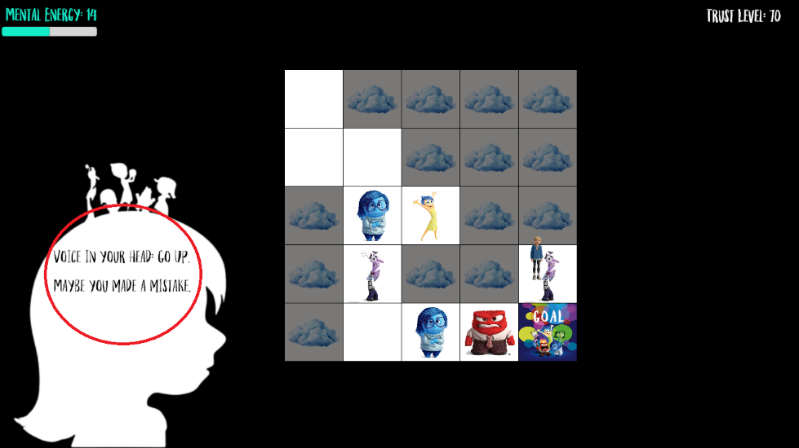На секој потег играчот добива **совет** од вештачка интелигенција – мистериозен „глас“ кој нуди насока. AI-то користи алгоритам со **Minimax и Alpha-Beta Pruning** за да пресмета најдобар потег.

Дали советот е **искрен или не** зависи од довербата (trust level) што играчот ја има во себе.

* При висока доверба – AI честопати ја кажува вистината.
* При ниска доверба – постои поголема шанса да лаже.

Советот е проследен со **неутрален коментар**, така што играчот не може лесно да открие дали да му верува или не.

1. ***Завршување на играта***

* 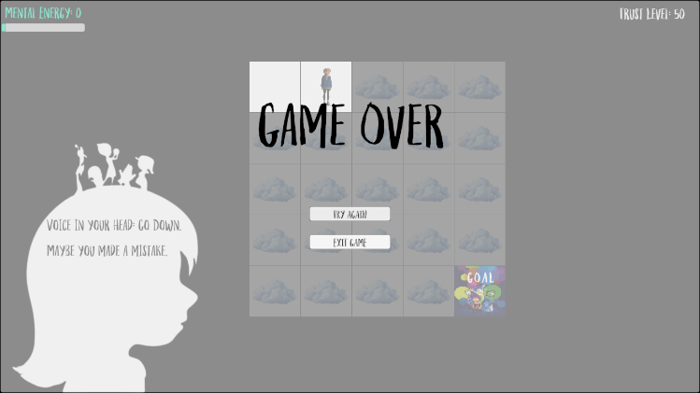Кога чекорите ќе се потрошат, се прикажува **Game Over** панел.
* Кога ќе се стигне до целната позиција, се појавува **Victory (You Win!)** панел.

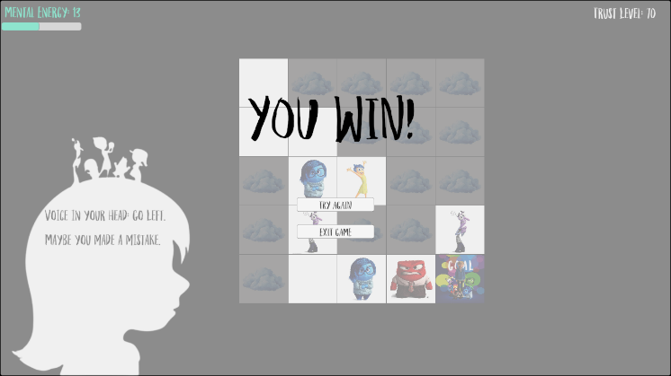

Во двата случаи, корисникот има две опции:  
 **Try Again** – ја рестартира играта од почеток.  
 **Exit Game** – ја затвора апликацијата.